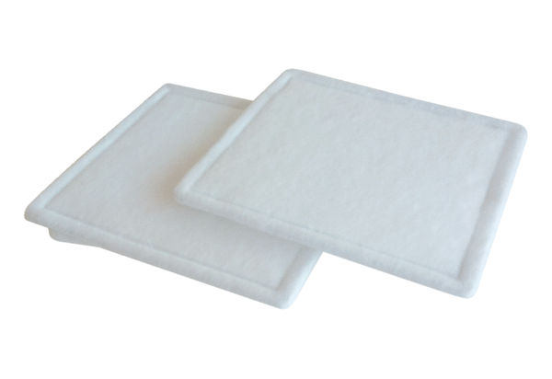Воздушный фильтр, запасной RF 10-4Комплект поставки: 2 штукАссортимент: C
Номер артикула: 0093.0059Изготовитель: MAICO

